Правила поведения с незнакомыми людьми

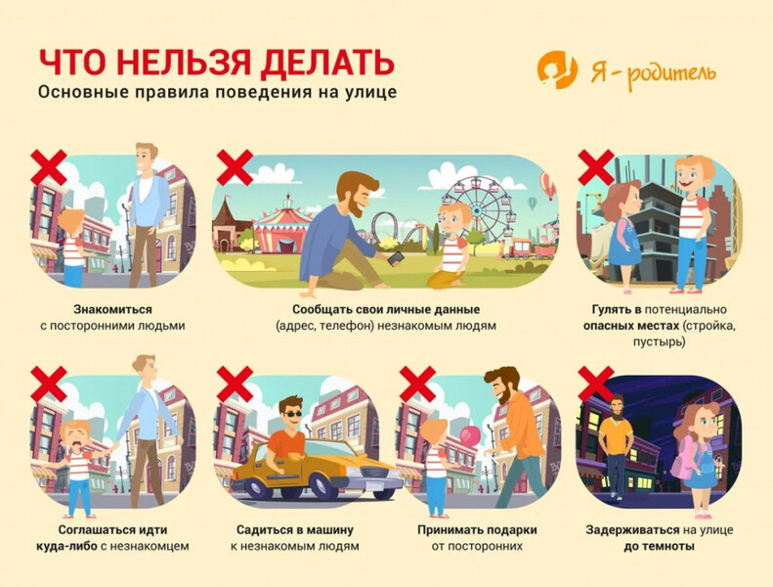

Существует ряд важных правил, которым должен следовать ребенок при встрече с незнакомыми взрослыми людьми:
1. Разговаривать на улице с посторонним человеком можно только в том случае, если тебя сопровождают родители, старший брат или сестра, учительница или еще кто-нибудь из взрослых, кого ты хорошо знаешь. Если ты идешь один (или одна), вступать в разговор с чужими людьми НЕЛЬЗЯ.
2. Не соглашайся никуда идти с незнакомым человеком, не садись к нему в машину, даже если он (или она) говорит, что отвезет тебя к маме и папе. Не верь ни в коем случае! Мама и папа никогда не отправят за тобой незнакомого человека, не предупредив тебя об этом.
3. Не бери у чужого человека конфеты, деньги и другие подарки. Может быть, он предлагает их от чистого сердца, а может быть, и нет. Лучше ОТКАЖИСЬ.
4. Никогда не верь незнакомцу, если он обещает что-то купить тебе. С какой стати? Ведь это совершенно чужой человек, он даже не знает, как тебя зовут. Ответь, что тебе ничего не нужно.
5. Если посторонний человек возьмет тебя за руку и попытается силой увести за собой, нужно вырваться и убежать домой или броситься за помощью к кому-нибудь из прохожих. При необходимости кричи изо всех сил.
В каких ситуациях стоит всегда отвечать «НЕТ!»:
- Если тебе предлагают зайти в гости или подвезти до дома, пусть даже это соседи.
- Если в отсутствие родителей пришёл малознакомый человек, впускать его в квартиру или идти с ним куда-то.
- Если за тобой в школу пришёл посторонний, а родители не предупреждали об этом заранее.
- Если незнакомец угощает чем-нибудь с целью познакомиться и провести с тобой время.
- На все уговоры пойти куда-нибудь в уединённое место, чтобы посмотреть что-то или поиграть, надо ответить «Нет!», даже если очень интересно.
- Придя, домой, надо обязательно рассказать взрослым об этом человеке.
ЧТО нужно знать, чтобы не стать жертвой?
- Если у тебя появилось хоть малейшее сомнение в человеке, который находится рядом, или тебя что-то насторожило, то лучше отойти и пропустить этого человека вперед.
- Если человек не отстаёт от тебя, позвони родителям или подойди к любому дому и сделай вид, что это твой дом, помаши рукой и позови родственников, которых как будто видишь в окне.
- Если тебя спрашивают, как найти улицу, объясни, как дойти, но ни в коем случае не провожай.
- Если тебя пытаются уговорить, отвечай, что тебе надо пойти домой и предупредить родителей, рассказать им, куда и с кем отправляешься.
- Если незнакомец предлагает тебе посмотреть что-то или помочь донести сумку, обещая заплатить, отвечай «Нет!».
- Если тебе предложили участвовать в интересном конкурсе или телепередаче, не соглашайся, а спроси, когда и куда можно подойти вместе с родителями.
- Если рядом с тобой тормозит автомобиль, как можно дальше отойди и ни в коем случае не садись в него.
Правила поведения на улице:
- Идя вдоль дороги, выбирай маршрут так, чтобы идти навстречу транспорту.
- Если приходится идти вечером в одиночку, шагай быстро и уверенно и не показывай страха; можно подойти к женщине, которая вызывает доверие, или к пожилой паре и идти рядом с ними.
- В общественном транспорте садись ближе к водителю и выходи в последний момент, не показывая заранее, что следующая остановка твоя.
- Не голосуй на дороге и не отвечай на предложение подвезти или на просьбу.
- Ни в коем случае не садись в автомобиль, чтобы показать дорогу.
- Не ходи в отдалённые и безлюдные места.
- Иди по улице в тёмное время в группе людей, вышедшей из автобуса, электропоезда.
- Увидев впереди подозрительную группу людей или пьяного, лучше перейди на другую сторону улицы или измени маршрут.
- Если автомобиль начинает медленно двигаться рядом, отойди от него и перейди на другую сторону.
- Всегда предупреждай родственников о том, куда идёшь, и проси их встретить в вечернее время.
- В школу или из школы желательно ходить группой.
Правила поведения в своём доме:
- Нельзя впускать в квартиру незнакомого человека!!!
- Если без вызова пришел сантехник или электрик, прежде чем его впустить, позвони родителям.
- Перед тем как открыть дверь, обязательно посмотри в дверной глазок. Впускай в квартиру только хорошо знакомых людей.
- Покидая квартиру, также посмотри в глазок. Если на лестничной площадке есть незнакомые люди, подожди, пока они уйдут.
- Даже, если ты покидаешь квартиру на очень короткое время, обязательно закрой дверь на ключ.
- Прежде чем открывать ключом входную дверь, убедись, что поблизости никого нет.
- Если с почты принесли посылку, телеграмму или счёт, то за них нужно расписаться, что могут сделать только взрослые. То же самое касается и электрика и водопроводчика. Даже если у вас дома вдруг внезапно погас свет или прорвало трубу, можно позвонить родителям, и узнать, как поступить.
- Если, возвращаясь домой, ты чувствуешь, что тебя преследуют, не заходи в дом, а вернись в многолюдное место, и попроси помощи или позвони родителям, чтобы тебя встретили.
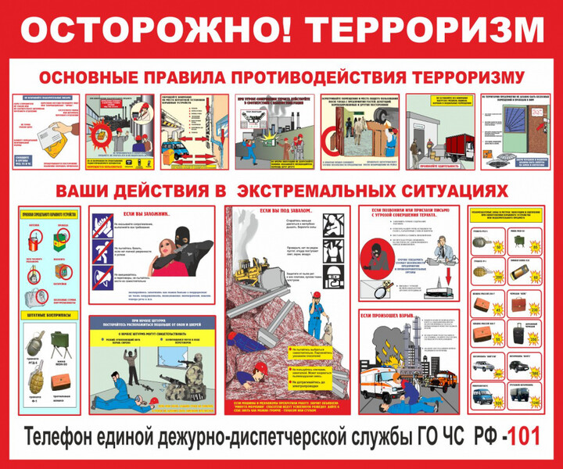
О подозрительных предметах нужно немедленно сообщить водителю автобуса или машинисту поезда метро, сотруднику полиции, дежурному по станции; позвонить в отделение полиции, службы безопасности или МЧС, позвать на помощь находящихся рядом военных специалистов. Бдительность прохожих помогла предотвратить не один террористический акт и спасти сотни жизней. Ни в коем случае нельзя, основываясь на своих подозрениях, предпринимать самостоятельные действия. С угрозой террористических актов ни в коем случае нельзя шутить. Уже было много случаев, когда не выучивший урока лентяй звонил в полицию и ... предупреждал о взрыве собственной школы. Поиски несуществующей бомбы, эвакуация людей, привлечение специалистов не только стоят очень больших денег, но и отвлекают внимание спецслужб от настоящей угрозы. Между прочим, «телефонных террористов» как правило, ловят, каким бы телефоном они не пользовались. А оплачивать работу спецслужб вынуждены родители «шутников».

Если вас захватили в заложники
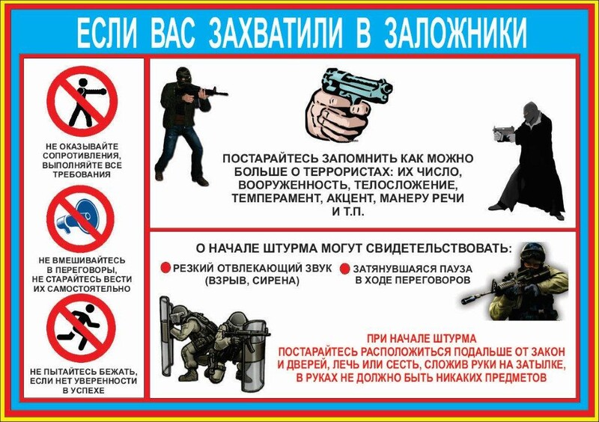
Может случиться, что вы оказались в здании или автобусе (вагоне, самолете и др.), который захватили террористы, а всех находящихся там людей объявили заложниками.
К сожалению, такая экстремальная ситуация за последние годы стала реальностью для самых разных районов нашей страны. Как себя вести в этой ситуации? Не привлекайте к себе внимания террористов, снимите украшения, не смотрите им в глаза (как в случае с агрессивной собакой). Не передвигайтесь по салону, не отвечайте на провокации. Постарайтесь успокоиться, отвлечься от происходящего, думайте о чем-то хорошем, читайте или разгадывайте кроссворды. Осмотрите салон и отметьте для себя места возможного укрытия на случай стрельбы. Если начался штурм здания (самолета, автобуса), предпринятый специальными подразделениями, ложитесь на пол, а после окончания штурма немедленно покиньте помещение или салон автобуса (самолета): не исключено, что террористы заложили там мины.

Ртуть. Будьте осторожны!

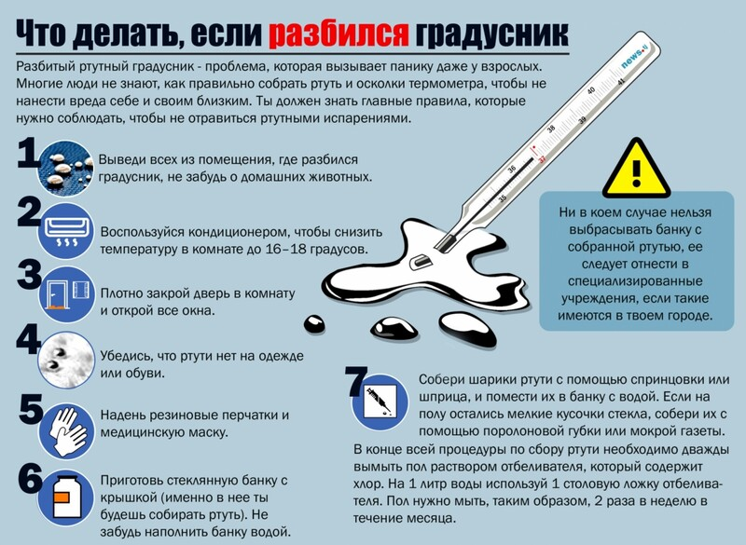
В службу спасения очень часто обращаются взволнованные граждане с просьбой срочно отправить к ним спасателей или сотрудников химико-радиометрической лаборатории так, как в доме по неосторожности был разбит ртутный термометр.
Насколько опасна ртуть? В первую очередь вредны пары ртути. Но в градуснике концентрация этого жидкого металла очень мала, поэтому большой опасности для здоровья не представляет. Самое главное правильно и в кратчайшие сроки ртуть собрать. Вы вполне можете справиться с этой процедурой самостоятельно.
Пока с вами не произошла такая неприятность, обязательно проведите беседу с младшими братьями и сестрами. Помните, что, если разбился градусник, следует немедленно рассказать родителям.
Итак. Хотя вы и были предельно аккуратными, градусник все-таки разбился. Что необходимо делать:
1. Не паникуйте.
2. Уведите маленьких детей из помещения, в котором разбился градусник.
3. Наденьте резиновые перчатки.
4. Максимально тщательно соберите ртуть и все разбившиеся части градусника в стеклянную банку с холодной водой, плотно закройте закручивающейся крышкой. Вода нужна для того, чтобы ртуть не испарялась. Банку держите вдали от нагревательных приборов.
5. Ртуть собираем при помощи, например: маленькой кисточки на лист бумаги (в виде совка), мокрой газеты, фольги (ртуть должна притягиваться), хлебного мякиша, скотча или лейкопластыря. Мелкие капельки - при помощи одноразового шприца или спринцовки. Их так же необходимо поместить в банку с водой. Воспользуйтесь фонариком, чтобы не пропустить маленькие шарики ртути.
6. Место разлива ртути обработайте концентрированным раствором марганцовки или хлорной извести. Это окислит ртуть, что приведет ее в нелетучее состояние. Если ни того, ни другого в доме не нашлось, можно приготовить горячий мыльно-содовый раствор: 30 граммов соды, 40 граммов тертого мыла на один литр воды.
7. Теперь, когда ртуть собрана, помещение необходимо хорошо проветрить в течение 2-3х часов. Если и остались какие-то частички, они благополучно испарятся и выветрятся в окно (без вреда для здоровья).
8. После проветривания пропылесосьте, мешок из пылесоса сразу же выкиньте.

Безопасность в общественном транспорте
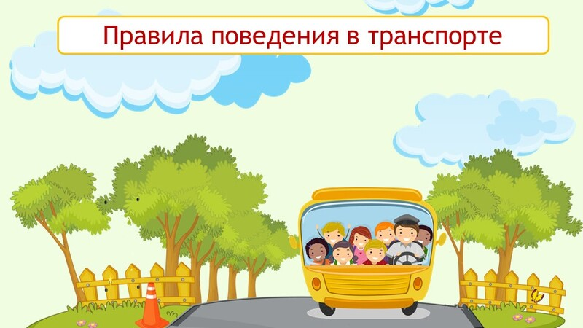
Эти рекомендации касаются каждого! Общественный транспорт в последнее время становится частой мишенью для атак террористов, поэтому необходимо уделять постоянное внимание обеспечению личной безопасности. Вот ее основные общие правила:
• Не рекомендуется спать во время движения транспортного средства.
• Обращайте внимание на всех подозрительных лиц и на подозрительные предметы, об их обнаружении сообщайте водителю, дежурным по станции или милиционерам.
• Не стойте у края платформы, подходите к дверям после остановки состава и выхода пассажиров, старайтесь сесть в вагоны в центре состава, они обычно меньше страдают от аварии, чем передние или задние.
• Если произошел взрыв или пожар, закройте рот и нос платком и ложитесь на пол вагона или салона, чтобы не задохнуться.
• Одевайтесь нейтрально, неброско, избегайте военных цветов одежды и формы, большого количества украшений.
• Не разговаривайте на политические темы, не читайте порнографических, политических или религиозных публикаций, чтобы не стать оправданной мишенью для террористов.
• Не употребляйте алкоголь.
• В случае захвата транспортного средства выполняйте все указания террористов, не смотрите им прямо в глаза.
• Если вы чувствуете, что штурм неизбежен, старайтесь держаться подальше от окон, чтобы не мешать снайперам стрелять по террористам. При штурме главное лечь на пол и не шевелиться до завершения операции.
• Ни в коем случае не подбирайте оружие, брошенное террористами - группа захвата может принять вас за одного из них.

Безопасность в поезде
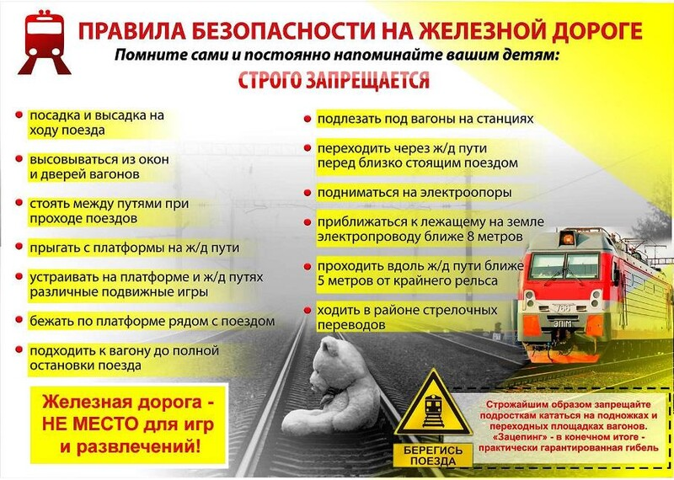

Основные требования к личной безопасности в поезде такие же, как для других транспортных средств. Но есть и некоторые особенности:
• Покупая билеты, отдавайте предпочтение центральным вагона. В случае железнодорожной катастрофы, они страдают намного меньше, чем головные или хвостовые.
• Выбирайте сидячие места против движения поезда.
• Не засыпайте, если ваши попутчики вызывают у вас недоверие.
• Не выключайте свет в купе. • Держите дверь купе закрытой.
• Документы и бумажник держите в надежном месте, а портфель ближе к окну.
• Особенное внимание уделяйте своим вещам на промежуточных остановках.

Безопасность в автобусах

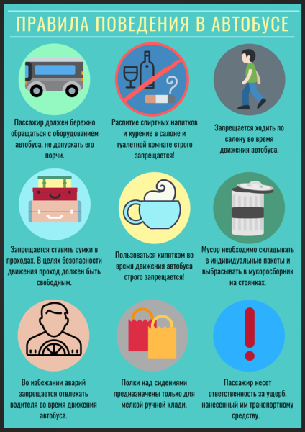
Основные меры личной безопасности, которые необходимо соблюдать при передвижении на общественном наземном транспорте (автобусы, троллейбусы, трамваи) во многим схожи с теми мерами, которые надо применять, находясь, например, в самолете.
- Внимательно осмотрите салон, чтобы убедиться в отсутствии подозрительных предметов и личностей, а также запомните, где находятся экстренные выходы, огнетушитель.
- В общественном наземном транспорте лучше сидеть, таким образом, уменьшается вероятность поражения в случае взрыва, или при захвате автобуса террористами.
- Одевайтесь нейтрально, неброско, избегайте военных цветов одежды и формы.
- Не разговаривайте на политические темы, не читайте порнографических, политических или религиозных публикаций.
- Надевайте на себя как можно меньше ювелирных украшений.
- Имейте при себе мобильный телефон.
В случае захвата автобуса, трамвая или троллейбуса террористами, эксперты советуют выбрать тактику пассивного сопротивления, не рисковать. При захвате необходимо:
- Выполнять все указания террористов, определив для себя, кто из них наиболее опасен, отдать все вещи, которые требуют террористы.
- Не смотреть в глаза террористам.
- Осмотреться в поисках наиболее укромного места, где можно укрыться в случае стрельбы.
- Если с вами ребенок, постараться быть все время с ним рядом, устроить его как можно более удобно и безопасно.
- Не повышать голоса, не делать резких движений.
- Не пытаться оказать сопротивление террористам, даже если вы уверены в успехе. В салоне может находиться их сообщник, который может взорвать бомбу.
- Как можно меньше привлекать к себе внимание.
- Не реагировать на провокационное и вызывающее поведение.
- Прежде чем передвинуться или раскрыть сумку, спросить разрешения.
- При стрельбе лечь на пол и укрыться за сиденьем, не бежать никуда.
- Если у вас есть компрометирующие документы – спрятать их.
- Держать под рукой фотографии родных и детей.
Штурм общественного наземного транспортного средства происходит намного быстрее, чем штурм самолета. Если вы чувствуете, что штурм неизбежен, старайтесь держаться подальше от окон, чтобы не мешать снайперам стрелять по террористам. При штурме главное лечь на пол и не шевелиться до завершения операции. Подчиняйтесь приказам штурмовой группы, не отвлекайте ее вопросами. Ни в коем случае не бросайтесь навстречу вашим спасителям. При освобождении выходите из салона транспортного средства после соответствующего приказа, но как можно скорее. Помогите детям, женщинам, больным, раненым, но не теряйте времени на поиски своих вещей и одежды. Помните, что салон может быть заминирован.

Безопасность при террористических актах
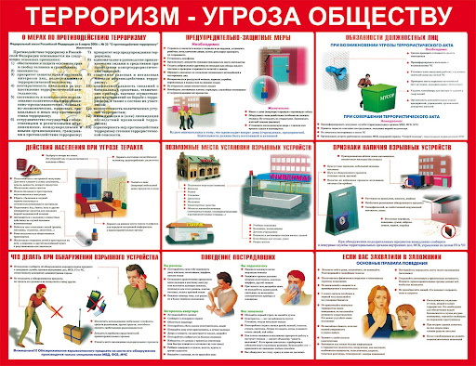
- если ты захвачен террористами – самое главное сохранять спокойствие. Твой спокойный внешний вид поможет тебе остаться в живых, оценить реальную обстановку, не провоцировать террористов на крайние меры - применение оружия;
- осмотрись вокруг, будь то салон автобуса, учебные или служебные помещения, отметь места возможного укрытия в случае стрельбы или бегства;
- если начался штурм, ложись на пол, если есть возможность, отползи за какие-либо укрытия, руки положи на голову, не высовывайся до окончания штурма, выполняя все требования милиции.

Безопасность при пожаре
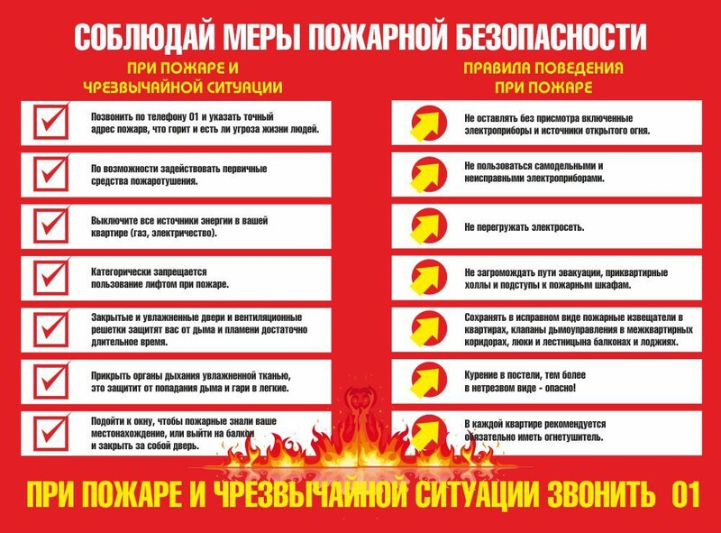
- при возникновении пожара сохрани хладнокровие и звони в Единую службу спасения по телефону 01 или 010 по сотовому. Если телефон отсутствует, сообщи о пожаре соседям или прохожим;
- уходи по наиболее безопасному в данной ситуации пути, если есть возможность – на улицу через лестничную клетку ( если она не заполнена дымом);
- при пожаре ни в коем случае не пользуйтесь лифтом;
- для защиты органов дыхания от дыма и продуктов горения используйте полотенце, кусок плотной ткани, обильно смоченные водой;
- не открывай окна и двери, чтобы выпустить дым: чем больше воздуха, тем сильнее пожар и тяга;
- если дым заполнил все выходы, в т.ч. лестничную клетку, то плотно закрой входную дверь сваей квартиры, законопатив все щели мокрыми тряпками;
- если дым уже проник в квартиру, держись около пола: там всегда есть свежий воздух. Встань у окна, чтобы пожарным было известно о твоем пребывании в квартире;
- знай, что огонь на лестничной клетке распространяется только в одном направлении – снизу вверх;
- не спускайтесь по водосточным трубам и стоякам с помощью простыней (падение почти неизбежно). Не прыгайте из окон (начиная с третьего этажа каждый второй прыжок смертелен).

Безопасность на улице
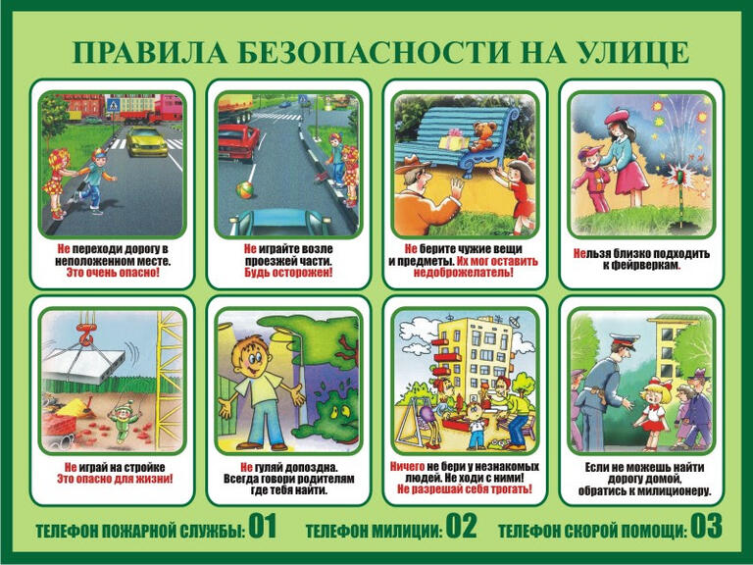
- котлованы, строительные площадки, специальные сооружения (трансформаторные будки и т.д., имеющие специальное ограждение)- места, не предназначенные для игр;
- если ты увидел бесхозный предмет, не трогай его, каким бы привлекательным он не казался – предмет может оказаться взрывным устройством!;
- не вступай в контакт с незнакомыми людьми. Никогда не садись в машину к незнакомым людям, даже если будут предлагать что-то подарить или покатать;
- не входи в подъезд и, тем более, в лифт с незнакомыми людьми;
- обходи стороной группы агрессивно настроенных людей – с их стороны возможны непредсказуемые действия, которые могут привести к опасным последствиям.

Ответственность родителей
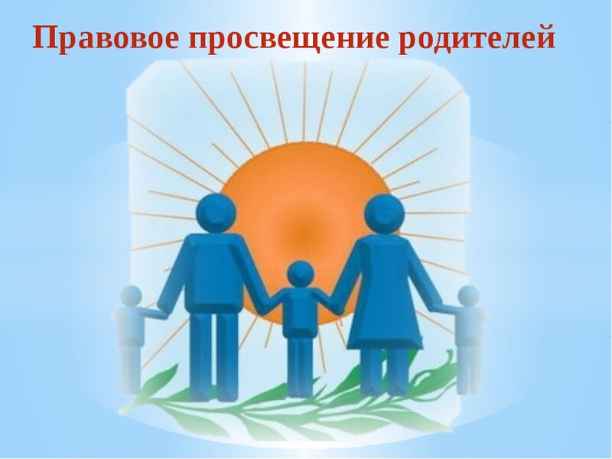
В соответствие со статьей 61 Семейного кодекса РФ, родители имеют равные права и несут равные обязанности в отношении своих детей (родительские права).
Родительские права прекращаются по достижении детьми возраста восемнадцати лет (совершеннолетия), а также при вступлении несовершеннолетних детей в брак и в других установленных законом случаях приобретения детьми полной дееспособности до достижения ими совершеннолетия.
Статья 63 СК РФ устанавливает, что родители имеют право и обязаны воспитывать своих детей.
Родители несут ответственность за воспитание и развитие своих детей. Они обязаны заботиться о здоровье, физическом, психическом, духовном и нравственном развитии своих детей.
Родители имеют преимущественное право на воспитание своих детей перед всеми другими лицами.
Родители обязаны обеспечить получение детьми основного общего образования и создать условия для получения ими среднего (полного) общего образования.
Родители с учетом мнения детей имеют право выбора образовательного учреждения и формы получения образования детьми.
Исходя из смысла статьи 64 СК РФ, защита прав и интересов детей возлагается на их родителей.
Родители являются законными представителями своих детей и выступают в защиту их прав и интересов в отношениях с любыми физическими и юридическими лицами, в том числе в судах, без специальных полномочий.
Родители не вправе представлять интересы своих детей, если органом опеки и попечительства установлено, что между интересами родителей и детей имеются противоречия. В случае разногласий между родителями и детьми орган опеки и попечительства обязан назначить представителя для защиты прав и интересов детей.
Статья 65 СК РФ гласит: Родительские права не могут осуществляться в противоречии с интересами детей. Обеспечение интересов детей должно быть предметом основной заботы их родителей.
При осуществлении родительских прав родители не вправе причинять вред физическому и психическому здоровью детей, их нравственному развитию. Способы воспитания детей должны исключать пренебрежительное, жестокое, грубое, унижающее человеческое достоинство обращение, оскорбление или эксплуатацию детей.
Родители, осуществляющие родительские права в ущерб правам и интересам детей, несут ответственность в установленном законом порядке.
В соответствие со статьей 69 СК РФ, родители (один из них) могут быть лишены родительских прав, если они:
уклоняются от выполнения обязанностей родителей, в том числе при злостном уклонении от уплаты алиментов;
отказываются без уважительных причин взять своего ребенка из родильного дома (отделения) либо из иного лечебного учреждения, воспитательного учреждения, учреждения социальной защиты населения или из аналогичных организаций;
злоупотребляют своими родительскими правами;
жестоко обращаются с детьми, в том числе осуществляют физическое или психическое насилие над ними, покушаются на их половую неприкосновенность;
являются больными хроническим алкоголизмом или наркоманией;
совершили умышленное преступление против жизни или здоровья своих детей либо против жизни или здоровья супруга.
Статья 73 СК РФ предусматривает, что суд может с учетом интересов ребенка принять решение об отобрании ребенка у родителей (одного из них) без лишения их родительских прав (ограничении родительских прав).
Ограничение родительских прав допускается, если оставление ребенка с родителями (одним из них) опасно для ребенка по обстоятельствам, от родителей (одного из них) не зависящим (психическое расстройство или иное хроническое заболевание, стечение тяжелых обстоятельств и другие).
Ограничение родительских прав допускается также в случаях, если оставление ребенка с родителями (одним из них) вследствие их поведения является опасным для ребенка, но не установлены достаточные основания для лишения родителей (одного из них) родительских прав. Если родители (один из них) не изменят своего поведения, орган опеки и попечительства по истечении шести месяцев после вынесения судом решения об ограничении родительских прав обязан предъявить иск о лишении родительских прав. В интересах ребенка орган опеки и попечительства вправе предъявить иск о лишении родителей (одного из них) родительских прав до истечения этого срока.
Также Семейный кодекс РФ в статье 77 предусматривает то обстоятельство, что при непосредственной угрозе жизни ребенка или его здоровью орган опеки и попечительства вправе немедленно отобрать ребенка у родителей (одного из них) или у других лиц, на попечении которых он находится.
Немедленное отобрание ребенка производится органом опеки и попечительства на основании соответствующего акта органа исполнительной власти субъекта Российской Федерации.
За неисполнение родителями или иными законными представителями несовершеннолетних обязанностей по содержанию и воспитанию несовершеннолетних, Кодексом РФ об административных правонарушениях предусмотрена ответственность.
Статья 5.35 Кодекса РФ об административных правонарушениях гласит:
Неисполнение или ненадлежащее исполнение родителями или иными законными представителями несовершеннолетних обязанностей по содержанию, воспитанию, обучению, защите прав и интересов несовершеннолетних - влечет предупреждение или наложение административного штрафа в размере от ста до пятисот рублей.
